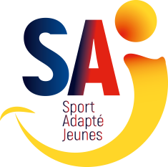
COMITE SPORT ADAPTE DORDOGNE
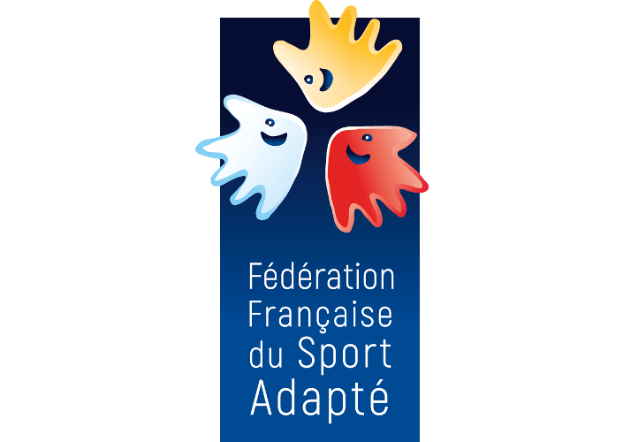
Lieu dit Masseroux
Atur – 24750 – Boulazac Isle Manoire
Tél : 06 46 90 00 53
E-mail : cdsa24@gmail.com

En partenariat avec l’association Loubejac Sports Loisirs, le comité Dordogne du sport adapté vous invite à participer à cet événement :
CROSS DEPARTEMENTAL
SPORT ADAPTE JEUNE

Journée Compétitive

MERCREDI 14 OCTOBRE 2020
Etang de Groléjac
24250 – Groléjac

PROGRAMME SPORTIF PREVISIONNEL
10H00 Accueil des sportifs
10H30 Début des courses
12H30 Repas sur place & fin de la journée
Repas issus de vos paniers de préférence format sandwich.
INFORMATIONS SPORTIVES
- Auto questionnaire COVID-19 : penser à le remplir la veille le conserver et fournir l’attestation correspondante.
- Equipement : Prévoir une tenue sportive et des épingles à nourrice (4 par sportif).
- Catégories d’âges :

- La Licence compétitive FFSA 2019/2020 est tolérée.

Attention : Lors de ce cross ne seront ouvert que des parcours de cross court. Merci de bien vouloir indiquer dans la fiche d’inscription la distance correspondant à la catégorie d’âge de vos sportifs (1000 ou 2000 m).
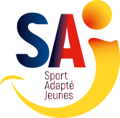
COMITE SPORT ADAPTE DORDOGNE
Lieu dit Masseroux
Atur – 24750 – Boulazac Isle Manoire
Tél : 06 46 90 00 53
E-mail : cdsa24@gmail.com

FICHE D’ENGAGEMENT - CROSS DEPARTEMENTAL
SPORT ADAPTE JEUNE
Groléjac – Mercredi 14 octobre 2020
A renvoyer au CDSA24 avant le Vendredi 09 octobre 2020

N° d’affiliation
et nom de l’Association

Adresse postale + Email
Accompagnateur
N° tel + N° licence FFSA

Afin de soutenir la lutte contre le cancer du sein « octobre rose » cette année nous incitons les sportifs et accompagnants de porter une touche de rose (tee-shirt, casquette, bandeau…) sur le CROSS !

NOM – Prénom | Classe (AB-BC-CD) | Né le | Sexe | Distance de course (1000 ou 2000 m)

Recommandations COVID-19

Recommandations sanitaires générales :

- L’organisateur ne proposera pas d’accueil café afin de limiter les rassemblements, chaque association est libre de venir avec un thermos ou autre pour ses sportifs.
- Les toilettes devront être désinfectées avant et après la manifestation, il faudra se désinfecter les mains avant et après chaque passage.
- Masque obligatoire pour tous hors temps de pratique sportive.
- Chaque association est responsable du respect des gestes barrières par ses adhérents.
- Chaque association doit fournir l’eau à ses sportifs dans des bouteilles individuelles.
- Du gel hydro alcoolique sera fourni par le CDSA chaque personne présente devra se désinfecter les mains à son arrivée, avant et après la pratique sportive.
- L’accueil se fera dans un espace suffisamment grand pour respecter la distanciation sociale en fonction du nombre d’inscrits.
- Eviter le brassage inter-établissement sur les journées au format atelier.
- Les tables pour le repas seront installées, désinfectées et rangées par leurs utilisateurs, repas en extérieur à privilégier (une personne de l’organisation devra gérer le flux afin d’éviter les croisements).
- Registre à tenir de chaque personne présente par le « COVID manager » (pratiquants, encadrants, public, arbitre).
- Lors de la remise des récompenses les associations devront être regroupées ensemble en attendant l’annonce du palmarès, la distanciation sociale des 1m devra être appliquée les récompenses seront présentées sur table en « libre-service » pour les vainqueurs.

Recommandations sanitaires spécifique à la discipline :

